


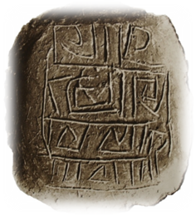

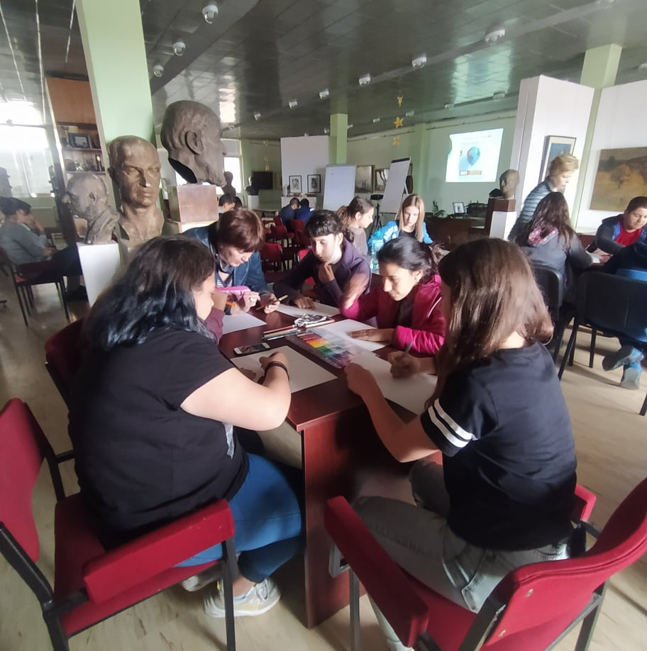
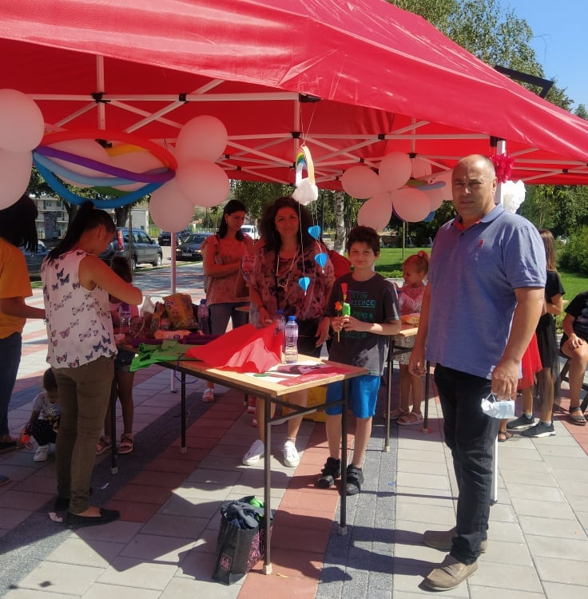
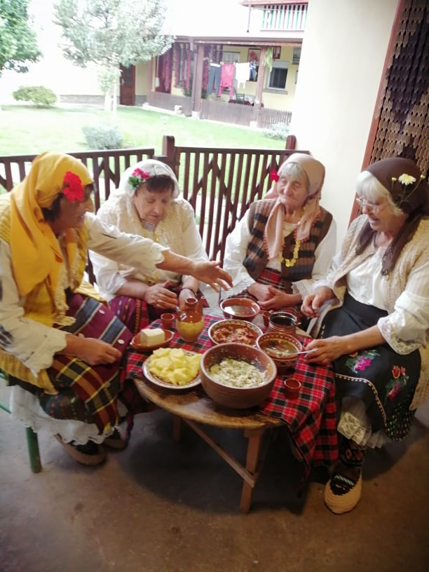
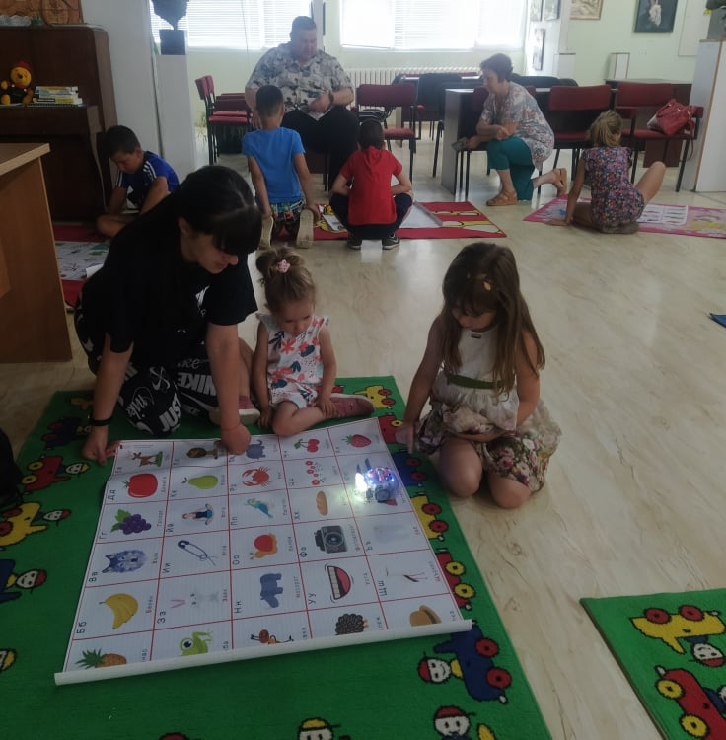

І. Въведение
Годишната програма е разработена на основание чл.26а, ал.2,ал. 3 от Закона за народните читалища по предложение на председателите на народните читалища от Община Криводол за дейността им 2022 година. Основната цел е обединяване на усилията за по нататъшно развитие и утвърждаване на читалищата като обществено значими институции.

Народните читалища са традиционни самоуправляващи се културно-просветни сдружения, които изпълняват и държавни културно-просветни задачи. Съгласно чл. 2 от ЗНЧ, те са юридически лица с нестопанска цел. В тяхната дейност могат да участват всички физически лица без оглед на ограничения на възраст и пол, политически и религиозни възгледи и етническо самосъзнание.
Читалищата се управляват от Общото събрание, състоящо се от всички негови членове, имащи право на глас. Съгласно чл. 14 (2) от Закона за народните читалища решенията на общото събрание са задължителни за другите органи на читалището.
Програмата ще подпомогне годишното планиране и финансиране на читалищните дейности и ще допринесе за по-голяма прозрачност при изпълнението им.
Новата обща културна стратегия на България и Европейският съюз изискват нов манталитет и отговорности от страна на читалищата към обществото, а също и от страна на държавата към тях.
Предизвикателствата пред читалищата ги превръщат в целеви средища, а завоюваната позиция за работа в подкрепа на общността през годините е спечелила доверието на хората.
Читалищата на територията на страната се подпомагат от Регионален експертно – консултантски и информационен център / РЕКИЦЧ / във всяка област. Той провежда национална политика към читалищата, основана на принципите на децентрализация, съхраняване на местните традиции и активно гражданско участие.
Тази програма обобщава най-важните моменти в работата на читалищата от Община Криводол - приоритети, цели и задачи, които ще спомогнат за тяхното укрепване, модернизиране и развитие.
Ще се работи за създаване на условия за превръщането им в устойчиви информационно-образователни центрове за утвърждаване ценностите на гражданското общество. За реализирането на най-важните дейности от културните им планове, включени в Програмата, ще се осигури до финансиране от общинския бюджет за 2022г.
Приоритетите са заложени след направения анализ и обобщения за дейността на читалищата през 2021 г. Програмата ще подпомогне годишното им планиране и финансиране за устойчиво развитие на читалищната дейност в Община Криводол.

ІІ. СТРАТЕГИЧЕСКИ ЦЕЛИ И ЗАДАЧИ
Читалищата са носители на българския дух и култура. От Възраждането до наши дни носят и съхраняват в себе си нематериалното културно наследство, традиции, образование, възпитание и благотворителност, които са в основата на тяхната дейност в полза на обществото.
Настоящата програма цели обединяване усилията на общинското ръководство и всички заинтересовани страни, имащи отношение към укрепване, утвърждаване и развитие в контекста на нормативните документи за читалищата, областни и общински стратегии и планове за развитие. Тя ще подпомогне организационното развитие, трайно сътрудничество и партньорство с Община Криводол, НПО, други институции и организации и читалища на местно и регионално ниво за насърчаване на гражданското участие в инициативите. Създаване на възможности за развитие и реализиране интересите на всеки потребител и ползвател на читалищните ресурси на принципа на сдружаване на хора с еднакви интереси и мислене, без оглед на пол, социална и етническа принадлежност.
Програмата ще определи насоките за развитие на читалищната дейност през 2022 г.. Културна политика в общината е в посока укрепване и модернизиране на традиционните културни организации - читалищата. С примера си за съхранение и развитие на българските културни ценности, взаимовръзката с миналото и традициите, образованието, информационните технологии и работата в подкрепа на обществото, читалищата се стремят да отговорят на предизвикателствата на съвременното развитие.
Стратегическите цели на читалищата от Община Криводол са свързани с културните, информационни, социални и граждански функции:
- развитие и обогатяване на културния живот, социалната и образователна дейност в населеното място;
- запазване на националните и местни традиции и обичаите от Криводолския регион;
- разширяване знанията на местното население и приобщаването им към ценностите и постиженията на науката, изкуството и културата;
- възпитаване и утвърждаване на национално самосъзнание;
- осигуряване на достъп до информация.
За постигане на тези цели, съгласно ЗНЧ , читалищата са обвързани с дейности като:
- Поддържане на библиотеки;
- Развиване на любителското художествено творчество и стимулиране на млади таланти;
- Организиране на школи, клубове, информационни и други културни събития, чествания, концерти и други дейности, насочени към местната общност. Подпомагане на местните инициативи;
- Събиране и разпространяване на знания за родния край;
- Създаване и съхраняване на етнографски и музейни сбирки;
- Предоставяне на компютърни и интернет услуги;
- Извършване на допълнителни дейности, подпомагащи изпълнението на основните функции на читалищата - разработване на проекти.
- Привличане на доброволци и развиване на доброволчеството на територията на общината .
От съществено значение е нуждата от реализирането на читалищата не само като духовни, но и като съвременни информационни центрове. Те са и места за комуникация, знания и културна дейност, която ще подпомогне за формирането на активна читалищна мрежа, която ще съдейства за приобщаването на населението от различните възрасти и превръщането на тези средища в привлекателно място за хората.
Народните читалища са основен и стабилен фактор в развитието на местната и регионална култура, в частност и като цяло на българската култура.
ІІІ. АНАЛИЗ НА РЕСУРСИТЕ. ЧИТАЛИЩАТА – ОБЩЕСТВЕНИ ИНФОРМАЦИОННИ ЦЕНТРОВЕ.
В съвременните условия на развитие народните читалища в община Криводол продължават да играят значителна роля в населените места с разнообразни културно-просветни инициативи и събития, и благодарение наличието на общодостъпни библиотеки. В условията на световна пандемия, се усеща все по-голяма нужда от наличие на ИКТ и Интернет във всяка читалищна библиотека. Това дава възможност за организиране на онлайн инициативи и възможност за постоянна връзка с потребителите на информация и библиотечни услуги.
В община Криводол има регистрирани 11 читалища, от които 1 е в града и 10 в селата, вписани в Регистъра на Министерството на културата, както следва:
- НЧ „Никола Йонков Вапцаров-1924” гр. Криводол
- НЧ „Кирил и Методий- 2007” с. Баурене
- НЧ „Светлина -1927”с. Галатин
- НЧ „Светлина -1940”с. Главаци
- НЧ „Бъдеще -1927”с. Градешница
- НЧ „Съзнание-1921”с. Добруша
- НЧ „Светлина -1928- Краводер”с. Краводер
- НЧ „Развитие -1928”с. Лесура
- НЧ „Пробуда -1928”с. Осен
- НЧ „Просвета -1921”с. Пудрия
- НЧ „Светлина -1928”с. Ракево
Стандартът за издръжка на читалищата е разчетен за една субсидирана бройка и включва средства за заплати и осигуровки. За веществена издръжка и дейност, читалищата се до финансират със средствата бюджета на община Криводол.
Финансови средства за развитие на читалищата се предоставят целево за организиране на определени събития и осъществяване на дейности, свързани с на новите потребности и изисквания на обществото. Взаимодействието между читалищата и общността е ключът към възпроизвеждане на онези културни, социални и морални ценности на българското общество, които единствено могат да гарантират съхранение на идентичността му и успешното му интегриране в глобалното общество.
Читалищата от общината са поставени пред предизвикателствата на времето. Те трябва да инициират и подпомагат неформално образование, традиционна култура, достъп до информация, разпространение на книги и др., за всички възрасти от населението. Включването и реализацията на услуги в социалната сфера и изграждане на информационни мрежи ще спомогнат за по-активно включване в програма „Учене през целия живот”, която да изпълни със съдържание новата мисия на читалището.
Вниманието ще се концентрира върху подрастващите за реализирането на образователни програми по места – срещи с писатели и организиране на книжни куизи, здравни беседи, интерактивни игри, образователни и развлекателни инициативи.
Основни проблеми, стоящи пред читалища са :
1. Разнообразяване на дейностите и усъвършенстване на предлаганите информационни услуги.
2. Привличане на нови читалищни членове от различни етнически и на социални представителства.
3. Квалификация на кадрите.
4. Нов тип мениджмънт.
За решаването им се изисква активно партньорство с местните власти и Министерството на културата:
1. Остарялата материално-техническа база и недостиг на средства за ремонт и поддръжка.
2. Осигуряване от Министерството на културата на възможност за ежегодно увеличаване на субсидираните бройки или увеличаване на базата на една щатна бройка, за да е възможна финансова подкрепа на нови дейности.
Анализирайки и обобщавайки резултатите от дейността на читалищата в Община Криводол, стигаме до извода, че те са основен фактор в развитието на местната култура и образование и получаване на информация. Реализираните мероприятия и инициативи в областта на библиотеката и читалището са в полза за обществеността и неговото развитие. Нещо повече - целите и задачите са насочени към тяхното израстване, свързани с новите предизвикателства за активиране на гражданското общество. Проявите, които осъществяват не са ограничени само за членовете на читалищата и самодейците, а за хората от различни възрасти и социално положение. Те все повече ще променят своя облик с модернизирането си за укрепването на читалищната дейност. Така ще допълнят своите услуги и разнообразят дейността си с нови инициативи.
Ще продължат и бъдещите партньорства между читалищата, културните и образователни институции, местна власт , неправителствените организации и бизнеса по места, като се реализират добри практики и инициативи за разширяване обхвата на дейност в обществено значими сфери и приоритетни области (стимулиране на читалищни дейности, формиране на читалището като място за общуване и контакти, дарителски акции, социална и културна интеграция на различни социални общности, изграждане на информационни центрове, участие в проекти и програми).
Като се има предвид дейностите, които читалищата реализират и приноса им за развитието и обогатяването на културния живот, през 2022 г. Общината ще ги подкрепи финансово в различните сфери на работата, с цел утвърждаване културната политика и изграждане на ефективни и устойчиви резултати. Реализирането на съвместни програми за постигането на общите цели ще продължи в духа на добрите взаимоотношения за създаване на по-голяма самостоятелност и автономност и да се изградят като още по-добри обществено-полезни институции.
ІV. ОСНОВНИ ДЕЙНОСТИ
IV.1.Библиотечна дейност
Библиотечната дейност е една от основните функции на читалището. В библиотеките се събират, обработват, организират, съхраняват и предоставят за обществено ползване библиотечни и информационни услуги за населението. Те осигуряват свободен достъп за своите читатели, като библиотекарите работят за привличането на нови читатели сред младите хора, за създаване на трайни навици за четене и получаване на знания и умения. В рамките на тези дейности, с помощта на различни методи и форми на работа (уреждане на кътове и витрини с литература, срещи с ученици, литературни четения и др.), се създават условия за пълноценно използване на библиотечния фонд. С навлизането на информационните технологии компютрите стават все по-необходими в ежедневната им работа. Достъпът до информация, знания, комуникация и учене през целия живот се налага в последно време с предоставянето на компютърни и интернет услуги.
Основните задачи и усилия са насочени към:
- превръщането и утвърждаването на библиотеките в информационно – образователни центрове за хората от различните възрасти;
- попълване и обогатяване на библиотечните фондове с нови и интересни заглавия от различно области на знанието;
- участие в проекти на Министерството на културата за попълване на книжния фонд по програма „Българските библиотеки - съвременни центрове за четене и информираност“ и др. сходни програми. Подпомагане на читалищата в правилното разработване на проекти-консултации, подкрепа и предоставяне на компютри в информационно-образователния център за попълване на проектна документация;
- популяризиране на книгата и четенето на хартиен носител, включване на библиотеките в Седмицата на детската книга и изкуствата за деца, разширяване на инициативата „Маратон на четенето“, „Чети с мен”, ”Чети. Сподели. Бъди крачка напред!”.
По Програма „Глобални библиотеки – България” на фондация Бил и Мелинда Гейтс, в Община Криводол е оборудван и разкрит библиотечно-информационен център в читалищната библиотека в Криводол, който предоставя безплатни услуги и информация чрез Интернет за местната общност не само в града, но и за жители от общината.
Проблем е липса на финансови средства дори за козметични ремонти и ИКТ оборудване, а почти всички читалища от общината се нуждаят от такива.
Набавянето на нови книги за попълване на библиотечните колекции е важен фактор за привличане на читателите. През 2021 година анализа сочи, че в читалищата много малка част от Библиотечните документи /БД/ са закупени, преобладава набавянето и обновяването на Библиотечните фондове /БФ/ чрез дарения и участие в програма” Българските библиотеки съвременни центрове за информираност” на МК. По отношение на автоматизираното обслужване и наличието на ИКТ в библиотеките, състоянието е изключително тревожно. Читалищната библиотека в Криводол разполага с 11 компютърни конфигурации, от които 2 преносими и 9 настолни. Седем от тях са придобити по проект на програма „Глобални библиотеки – България” /ГББ/, както следва: 6 настолни за шест работни места на потребители в библиотечно- информационния център на библиотеката, едни лаптоп. Две са компютърните конфигурации за служебно ползване. Към настоящият момент един настолен е извън експлоатация поради повреда в захранващия блок и подлежи на бракуване от ФГББ. Автоматизирано обслужване има само в читалищната библиотека в Криводол от 2005 г., за която са закупени пет модула, но поради недостиг на средства, годишен абонамент се заплаща на два – „Обслужване” и „Книги”. Поради липса на финансови средства, към настоящият момент не може да се планира закупуване на нови модули, въпреки необходимостта и безспорна полза за затваряне на кръга от пълно информационно обслужване. Това са модулите „Ретро” и „Инвентаризация”. Читалището в Криводол е в невъзможност да подържа и петте програми, а в програмите на Министерство на културата през последните години се дава възможност само за закупуване на БД, не за модули и АБ програми.
В съществуващата мрежа от 11 библиотеки, БД /библиотечни документи/ са предимно на традиционни носители /хартия/, което представлява като общ библиотечен фонд за общината – 78380. През 2021 година са набавени общо 731 БД, от които 654 са придобити от дарения, а 77 са от покупка. Най-голям брой БД - 314, са набавени от читалищната библиотека в Криводол, където ежегодно се организират дарителски кампании за обновяване на БФ/библиотечния фонд/ - 217 бр. са от дарения, 97бр. са закупени по проект на МК. Отчислени са 200 БД в читалищната библиотека - в Криводол, поради извършване на прочистване и подбор.
БФ в читалищната библиотека на Криводол е с най-голяма обращаемост - тук съществен принос има организирането на дарителски кампании за обновяване на библиотечните колекции. Но има какво още да се желае в това направление. От лятото на 2018 г. 8 библиотеки имат ИКТ оборудване - закупени и получени дарение от фирма за техническо оборудване, но без инсталиран софтуер и практически една част са неизползваеми. Без ИКТ оборудване са библиотеките в селата Градешница, Лесура и Добруша. Това спъва дейността на библиотечните работници и възможността да се популяризират дейностите.
На основание чл. 39 от ЗОБ /Закон за обществените библиотеки/, в читалищните библиотеки на територията на община Криводол работещите с професионална квалификация са, както следва:
1. НЧ „Никола Йонков Вапцаров-1924”-гр. Криводол- 2 бр.
1. Гл. библиотекар - висше образование, степен „Магистър”- Библиотечно-информационни комуникации
2. работник в библиотека – средно образование - без професионална квалификация "библиотекар"
2. НЧ „Кирил и Методий-2007” с. Баурене - 1 бр.- висше образование – без професионална квалификация
3. НЧ „Светлина -1927” с. Галатин – 1 бр. - средно образование- с професионална квалификация "библиотекар"
4. НЧ „Светлина -1940” с. Главаци - ½ бр. – средно образование - без професионална квалификация
5. НЧ „Бъдеще -1927” с. Градешница - 1 бр., висше образование - без професионална квалификация
6. НЧ „Съзнание-1921”с. Добруша - ½ бр. - без професионална квалификация
7. НЧ „Светлина-1928- Краводер” с. Краводер - 1 бр.- средно образование с професионална квалификация "библиотекар"
8. НЧ „Развитие -1928”с. Лесура - ½ бр. –средно образование- без професионална квалификация
9. НЧ „Пробуда -1928” с. Осен - ½ бр. - средно образование - с професионална квалификация "библиотекар"
10. НЧ „Просвета-1921” с. Пудрия - висше образование - с професионална квалификация "библиотекар"
11. НЧ „Светлина-1928” с. Ракево - 1 бр.- средно образование- с професионална квалификация "библиотекар".
През 2021 г. във връзка с поставените ограничения в условията на пандемията са преминали по две надграждащи обучения: 1. към ЦПОБ /Център за продължаващо обучение на библиотекари/ към ББИА /Българска библиотечно-информационна асоциация/;
2. към РБ „Христо Ботев” - Враца
Библиотеката в Криводол изпълнява методически и консултантски функции за останалите библиотеки от общината - приема, съхранява и обобщава резултатите от Статистическите отчети, информира за новостите и осъществява подкрепа при организиране на събития и обучения.
Разширяването на обхвата на работа на библиотеката в Криводол води до:
- осъществяване на дейности със социална значимост за местната общност -насърчаване към четене и предизвикване на интереса на подрастващите от най-ранна възраст;
- предоставяне на БИЦ /библиотечен информационен център/ за провеждане на обучения по ИКТ и преквалификация за трайно безработни
- индивидуални и групови обучения за работа със СМАРТ-устройства
- Читалищната библиотека в Криводол, в партньорство с РБ „Хр. Ботев”- Враца, е насочила вниманието си към запознаване, ограмотяване и надграждане на уменията на подрастващите за работа с ИКТ.
- Организирането на различни мероприятия - обучения, благотворителни и дарителски кампании, работата в партньорство с читалищните библиотеки от общината и региона, превръща библиотеката в обществено-значима на територията на града и общината.
IV.2. Развитие на любителското художествено творчество.
Традиционно силно присъствие в общината имат певческото и танцовото изкуство. Девет читалища в общината имат утвърдени културни традиции в това направление. През 2020 г. са проведени общо 200 инициативи и събития /онлайн, във връзка с епидемиологичната обстановка от месец март страната и физически/, 40 от които са в читалището и библиотеката на Криводол. Читалищните самодейни състави участват и в редица местни, общински, регионални и национални фолклорни събори и фестивали -общо 4 бр.. Броят на участие е драстично намален поради пандемията и стопиране на провеждането им. Желанието за популяризиране на местния фолклор извън пределите на утвърдилите се вече състави, до голяма степен задължава общината да положи усилия за финансова подкрепа за тяхното участие през 2022 г.
Ежегодните културни прояви - традиционните събори и празници поддържат духовния живот в Община Криводол. „Хубост за бъдни векове” и „Пред Великден на мегдана” са два общински фолклорни събори, утвърдили се във времето, които читалището в Криводол организира с подкрепата на община Криводол.
През 2022 г. вниманието ще се фокусира върху разширяването на обхвата на „Хубост за бъдни векове”, за привличане на самодейни състави и от други общини, но за целта ще е необходимо финансово обезпечаване чрез дофинансиране от общината, за да се стимулират и популяризират тези събития.
Читалищата са едни от най-активните културни организации, поддържащи постоянни форми за развитие на знания и творчески умения, тясно свързани с неформалното образование. Разкритите клубове по интереси към библиотеките, самодейните състави и др. форми на култура, са достъпни за културна и социална интеграция на различни групи от общността (възрастни хора и др. групи в неравностойно положение, етнически малцинства и др.). Те са най-масовата група от хора, които оказват помощ за развитието на творческия потенциал и за съхраняване на културата. Отчитайки демографската характеристика на района, особено важно е читалищата и техните настоятелства да провокират активното включване на младите хора от ромски произход в любителските състави, което ще допринесе за повишаване на тяхното образование, интегриране и междукултурен диалог. Важно е вниманието да се насочи към издирване и съхраняване на нематериалното културно наследство. През 2017 година РБ ”Христо Ботев” – Враца стартира проект ”Карта на времето”, с цел проучване на местният бит и култура от община Криводол. Представени са занаяти, нетрадиционна медицина, обичаи.
През 2021г. вниманието е насочено към проучване и картотекиране на оброчните места и вековните дървета на територията на общината.
Опазването на нематериалното наследство (песни, танци, поговорки, мелодии, фотоси, материали) изисква постоянство и много труд за издирване и защита на носителите на съответните знания и умения, с цел да се насърчи тяхното участие в процеса на приемственост, запазване и популяризиране историята на родния край и краеведческата дейност. Местното читалище е една от най-активните институции, допринасяща за проучване и съхраняване на образците на нематериалното културно наследство и съпътстващите алтернативни услуги и атракции.
Усилията на читалищните настоятелства ще бъдат насочени в разкриване на нови форми за развитие и изява на творческите заложби у децата и възрастните, чрез участието им в читалищни състави - вокални групи, танцови състави, групи за изворен фолклор, групи за стари градски песни и др. Самодейците в любителските художествени състави идват доброволно и се обучават не само за задоволяване на личните си духовни потребности, но е изключително важно създаването на възможност и условия за художествени изяви на сцената, участие във фестивали и събори, които са важна част при формирането на културното пространство в обществото.
Насърчаването и стимулирането на творческото многообразие на формите и индивидуалните изпълнители да става чрез конкурси, изложби, събори-надпявания и обявяване на спечелените награди от тях. Особено внимание да се отдели за подпомагане обучението и развитието на млади таланти. Не случайно групите за автентични песни имат много награди, които са получили за упорития си труд и желание за популяризиране на българските традиции и идентичност.
Важно място в културния живот заемат утвърдените културни традиции и обменът на културни продукти и идеи. Ежегодни културни прояви и традиционни празници спомагат за изява на постоянно действащите групи и индивидуални изпълнители, за приемствеността между поколенията, обмяна на добри практики, тъй като те са предназначени за всяка възрастова група и се проявява във всички сфери на изкуството.
IV.3. Културно - масова работа
Основните дейности, които читалищата извършват, са обвързани с планове за работа - библиотечна, читалищна, образователна, информационна, културна, художествено-творческа. А поддържането на ежегодните културни календари с интересни мероприятия изисква много усилия и ресурси, но е препоръчително и желателно (които не само да станат широко достояние на местната общественост) но и да я привлекат като активен участник в нея.
Изготвянето на културните календари с разнообразни мероприятия спомага за привличане на малки и големи хора от общността. Затова в културния календар на читалищата за 2021 г. са включени събития инициативи и прояви, чиито организатори и участници са самите читалища, както и прояви, в които Общината се явява партньор.
През 2021 г. Община Криводол ще обезпечи (според възможностите си) с творчески програми и участия в различните културни прояви потребностите на отделните общности по места (виж.Дейности по програмата за 2022г.).
IV.4.Работа по проекти
Разработването на проекти и включването в различни програми за извършване на ремонт на основните сгради и салони , дейността е изключително слаба по обективни причини - липса на собственост или отстъпено право за безвъзмездно ползване, поради юридическо противоречие в двата закона - ЗОС и ЗНЧ.
Този съществен проблем не дава възможност на Читалищни настоятелства да кандидатстват и да реализират проекти за подобряване и благоустрояване на МТБ.
За да се развива културния живот в Общината е необходимо координирано сътрудничество между културните институти и местната власт, и използване възможността за кандидатстване по различни програми с проекти от страна на общината за извършване на ремонтни дейности на читалищните сгради и салони. С тяхна помощ читалищата ще допринесат за задоволяване на определени обществени потребности.
Министерството на културата организира конкурс в две сесии по този начин дава възможност за получаване на допълваща субсидия за закупуване на книги в традиционен и електронен вид, което значително подпомага библиотечна дейност. Това бе една от възможностите на всяко едно читалище да реализира своя цел за посочените по-горе дейности.През последното десетилетие се провеждат конкурсни сесии за само за обновяване на БФ. Общината е естествен партньор и се предполага, че ще подпомага техните усилия в тази насока.
IV.5.Исторически и етнографски музейни колекции и картинна галерия.
На територията на община Криводол има 1 историческа колекция, намираща се в сградата на читалището в Криводол. Обособена и открита през 1986 г., през годините се поддържа и обновява от фондовете на РИМ- Враца. Съдържа експонати и артефакти 40 хил. години преди Хр., открити в пещерата „Пешкето” при село Лиляче и пещерата при с. Ботуня. В нея се съхраняват материални останки от две етнокултури – Култура ”Градешница” и Култура „Криводол”. Историческата колекция се поддържа в отлично състояние.
През 2016 година е открита етнографска музейна колекция „Хубост за бъдни векове” или „Приказка без начало и без край за златните ръце български…”. Експонатите са предимно от дарение и са разпределени в три витрини, както следва: 1.Домашен инвентар; 2. Обработка на вълна, коноп и прежда; 3. Тъкани и облекла.
През 2018 година е открита 2 част към етнографската колекция „Община Криводол. Бит и култура до 70-те години на 20 век”. Експонатите в двете колекции се поддържат и са в отлично състояние.
Картинната галерия е обособена и открита през 1986г. Съдържа общо 101 експоната на известни врачански и местни художници и приложници –75 пана, акварел и масло и 26 скулптури и бюстове. През 2020г. Явор Витанов,самобитен местен художник подари 21 картини, което позволи да уредим самостоятелно място в галерията.
V. Дейности по програмата за 2022г.

№ по ред | Дейности | Срок | Отговорник | Необходими финансови средства
І. | Библиотечна дейност
1. | Поддържане на обществени библиотеки. | Постоянен | Читалищни библиотеки | Собствени средства;  от до финансиране
2. | Обогатяване на библиотечния фонд | Постоянен | Читалищни библиотеки | Собствени средства;  от до финансиране
3. | Мероприятия за повишаване на читателския интерес – представяне на нови книги, срещи-разговори, литературни четения, изложбени кътове с книги и др. | Постоянен | Читалищни библиотеки | Собствени средства;  от до финансиране
4. | Закупуване на ИКТ оборудване за читалищните библиотеки. Предоставяне на компютърни и интернет услуги за населението. | Постоянен | Читалищни библиотеки | Собствени средства;  от до финансиране
5. | Проучване, издирване и съхраняване на културно-историческото наследство на родния край. | Постоянен | Читалищни библиотеки | Собствени средства; от до финансиране
ІІ. | Художествена самодейност
1. | Развиване и подпомагане дейността на съществуващите самодейни групи, клубове и кръжоци. | І-V  Х-ХІІ | Читалищата | Собствени средства; от до финансиране
2. | Разкриване на нови форми на любителско творчество. | Постоянен | Читалищата | Собствени средства; от до финансиране
3. | Участия във фестивали, конкурси, събори на общинско, регионално и национално ниво.  -транспорт за две участия извън общината на читалище  (по график) | Постоянен  Постоянен | Читалища  читалище | Община Криводол от до финансиране
4. | Съхраняване и популяризиране на местните обичаи и традиции от българския фолклор. | Постоянен | Читалищата | Собствени средства; от до финансиране
5. | Запознаване на подрастващото поколение с местните традиции и празнично-обредния календар. | Постоянен | Читалищата | Собствени средства; от до финансиране
ІІІ. | Повишаване на квалификацията и надграждане на знания
1. | Участия в обучения и срещи, организирани от външни организации. | Постоянен | Външни организации | Собствени средства; от до финансиране
2. | Организиране на обучения и семинари с подкрепата на партньори (по график) | Постоянен | Община Криводол | Община Криводол; от до финансиране
3. | Участия в надграждащи обучения към ЦПОБ към ББИА и в направления по програма „Глобални библиотеки-България”. | Постоянен | Читалища от община Криводол | Фондация”Глобални библиотеки”  и Министерство на културата
4. | Проучване на добри практики от водещи културни организации и възможности за тяхното прилагане и организиране на еднодневни семинари с други общини | Постоянен | Читалищата | Собствени средства; от до финансиране
5. | Повишаване квалификацията на служителите в читалищата. | Постоянен | Читалища | Собствени средства  Донорска организация
ІV. | Културни и образователни мероприятия
 | Организиране и провеждане на мероприятия, свързани с общински, регионални и национални празници. | Постоянен | Читалищата | Средства от  До финансиране
2. | Включване в инициативи, организирани от Община Криводол | Постоянен | Община Криводол | Община Криводол  Средства от  До финансиране
3. | Провеждане на образователни инициативи с местното население и младите хора. | Постоянен | Читалищата | Собствени средства; от до финансиране
4. | Чествания на бележити дати и годишнини по читалища | ВЖ: | КК на община Криводол за 2021г. | Собствени средства; от до финансиране
V. | Поддръжка, ремонт и модернизиране на МТБ
1. | Извършване на неотложни ремонти и частични ремонти | при необходимост | Община Криводол  Читалища | Средства от до финансиране
VІ. | Разработване и реализиране на проекти
1. | Проект „Глобални библиотеки-България“ | І-ХІІ | НЧ „Н.Й.Вапцаров-1924” – гр. Криводол | Собствени средства; от до финансиране
2. | Участие в проекти на Министерството на културата | Постоянен | Читалищата | Собствени средства от до финансиране;
3. | Разработване на проекти и кандидатстване по програми | Постоянен | Читалищата | Собствени средства от до финансиране
VІІ. | Партньорства и популяризиране на дейността
1. | Създаване и поддържане на добро партньорства с други културни организации, клубове, училища и детски градини, НПО, медиите, бизнеса и др. | Постоянен | Читалищата | Собствени средства; от до финансиране
2. | Популяризиране на образователни и културни прояви в местните медии. | Постоянен | Читалищата | Собствени средства; от до финансиране

V. Материално- техническа база
Материално-техническата база на читалищата включва сграден фонд (който е общинска собственост), ремонт, оборудването и обзавеждането на библиотеки, репетиционни и зрителни зали /салони/, и др.помещения. Чрез участия в различни донорски програми и финансиране от общинския бюджет, ще се търсят начини за подобряване на материалната база и създаване на оптимални условия за работа и занимания по интереси в читалищата.
Основните задачи, по които ще се работи през 2022 г., са свързани със създаване на по-добри условия за работа на библиотекарите, осигуряване на ИКТ оборудване и Интернет в читалищата за по-добро обслужване на потребителите и самодейците. Поддръжка и частичен ремонт (при възможност) на читалищните сгради в Осен, Градешница и Пудрия, които са в изключително тежко състояние.
VІ. Финансиране.
Обезпечаването на дейностите през 2022 г. ще се осъществява чрез финансиране от:
- Държавна субсидия, разпределена съгласно изискванията на ЗНЧ;
- Общинско до финансиране ;
- Общинско до финансиране – културен календар на Община Криводол за 2021 г.;
- Кандидатстване с проектни фишове към Министерството на културата, европроекти и програми ;
- Други източници (наем от помещения, наем от земя , членски внос, дарения и др.)
До финансирането ще бъде договорено в индивидуален сключен договор между Кмета на Община Криводол и съответното читалище (съгласно чл.26а, ал.3 от ЗНЧ).
VІІ. Заключителна част.
В програмният документ са заложени дейности и инициативи за изпълнение предимно при физическо присъствие. Поради липсата на информационни технологии и Интернет в повече от половината читалища на територията на общината, и е необходимо да бъде обърнато сериозно внимание за осигуряване на техника за провеждане на онлайн събития и инициативи и предотвъртяване на сериозното негативно отражението на глобалната пандемия от COVID 19. Наред с милионите заболели и отнети човешки живота, пандемията причини огромни поражения в стопанския живот на почти всички страни в света, включително и в читалищната дейност, последствията от които ще бъдат преодолени трудно.
Културният сектор,в частност читалищата се нарежда сред отраслите, които са силно засегнати от пандемията. След обявяването на глобалната пандемия от COVID 19, вече 2 години читалищните и библиотечни дейности са ограничени и почти не функционират или някои инициативи се осъществяват частично. Изключение прави читалищната библиотека в Криводол, тъй читалищното ръководство е осигурило техническо оборудване и независимо от прилагането на противоепидемични мерки –„твърди“ или „меки“ се провеждат онлайн събития от различен характер.
Успешното изпълнението на Програмата ще даде възможност за реализация на набелязаните цели, задачи и основни дейности и ще спомогне за опазването и съхраняването на културно историческото наследство във времето на глобализация и утвърждаване на празници, даващи възможност за удовлетворяване нуждите на бъдещите поколения да се запознаят с миналото на родния край; подпомагането и развитието на любителското художествено творчество ще стимулира младите хора и талантливите дарования; уреждането и поддържането на библиотечните колекции ще подпомогне образователния процес в получаване на нови знания; реализирането на инициативи ще допринесе за обогатяване на културния живот; усвояването на знания за новите информационни технологии ще отвори вратата към необятното глобално пространство.
Изпълнението на тази програма за осъществяване на културната политика ще има съществен принос за постигане на интегриран подход за развитие на образованието и културата и превръщането на народните читалища не само в духовни, но и като съвременни информационни центрове с привлекателно място за хората. На основата на традициите от миналото и предизвикателствата на настоящето, ще се изгради по-добро бъдеще.

Програмата за развитие на читалищната дейност в Община Криводол за 2022 г. е приета от Общински съвет Криводол с Решение № 261 по Протокол № 31/30.11.2021 г.

Забележка: Програма за развитие на читалищната дейност е разработена и изготвена на база внесени предложения на Председателите на народните читалища от Община Криводол до Кмета на Общината за 2022 г.
Програмата е отворена за допълнения. Визирани са общите положения, залегнали в плановете на отделните читалища.

Закон за народните читалища (ЗНЧ) – ДВ.бр.89/22.Х.1996 г.,… изм.ДВ.бр.97/10.ХІІ.2010 г., изм. ДВ. бр.68 от 2 Август 2013г., изм. ДВ. бр.74 от 20 2016г
1.Закон за народните читалища – ДВ.бр. ДВ.бр.89/22.Х.1996 г
2.Стратегия на област Враца 3.План за интегрирано развитие на община Криводол 4.Чл.3, ал.2 от Закон за народните читалища-ДВ.бр. ДВ.бр.89/22.Х.1996 г.,… изм.ДВ.бр.97/10.ХІІ.2010 г.
5Чл.10, ал.1 от Закона за народните читалища - ДВ.бр. ДВ.бр.89/22.Х.1996 г.

